**MANUAL DE COMPROMISO AMBIENTAL**

**VITAFOODS SPA**

# 

TABLA DE CONTENIDO

MANUAL DE RECICLAJE 4

1. ANTECEDENTES 4

2. OBJETIVO GENERAL 4

3. OBJETIVOS ESPECÍFICOS 4

4. PRINCIPIOS QUE GUÍAN ESTA POLÍTICA 4

4.1 Prevención y valorización 4

4.2 Jerarquía en el manejo de residuos 4

4.3 Separación en origen 5

5. SOBRE LA GESTIÓN Y TRATAMIENTO DE RESIDUOS 6

5.1 Residuos industriales 6

5.2 Residuos Domiciliarios 7

6. CLASIFICACIÓN DE RESIDUOS 7

7. PROCEDIMIENTO EN LA GESTIÓN DE RESIDUOS 8

7.1 Peligrosos 8

7.2 No Peligrosos 8

7.3 Tratamiento de residuos domiciliarios Reciclables 9

7.4 Tratamiento de residuos domiciliarios No reciclables 9

8. ACCIONES PARA LA REDUCCIÓN DE RESIDUOS 9

9. MEDICIÓN Y SEGUIMIENTO 10

10. ACCIONES Y COMPROMISOS 11

MANUAL DE ADQUISICIÓN Y MANTENCIÓN DE EQUIPOS 12

1. INTRODUCCIÓN 13

2. EQUIPOS 13

MANUAL DE ENVÍO RESPONSABLE 20

1. ANTECEDENTES 21

2. OBJETIVOS 21

3. ALCANCE 21

4. PRÁCTICAS 21

5. IMPLEMENTACIÓN, SUPERVISIÓN Y ACTUALIZACIONES 23

# MANUAL DE RECICLAJE

## ANTECEDENTES

VitaFoods es una empresa comprometida con el desarrollo sostenible del país, buscando promover y adaptar de manera continua su gestión, definiendo objetivos y responsabilidades que se enfoquen en integrar y mantener una visión que sea respetuosa con el medioambiente y socialmente responsable.

Para esto, VitaFoods establece sus compromisos en materia de **gestión integral de residuos** a través de la presente política, la cual detalla los principios, objetivos y actividades que permiten mejorar los procesos y hábitos de sus trabajadores hacia un desarrollo de su actividad que busque alcanzar el menor impacto negativo posible en el medio ambiente.

Alineados con los principios básicos de la economía circular (Reducir, Reparar, Recuperar, Reutilizar y Reciclar), los desafíos mundiales en materia de gestión de residuos y los Objetivos de Desarrollo Sostenible número 12: “Producción y consumo responsable” y número 13: “Acción por el clima”, la empresa creó esta política.

## OBJETIVO GENERAL

Lograr gestionar eficiente y responsablemente los residuos de la organización a través de la implementación del esquema jerárquico para el manejo de residuos, considerando la gestión sustentable de recursos, desde los puntos de vista económico, social y ambiental.

## OBJETIVOS ESPECÍFICOS

* Promover el uso racional y consciente de los recursos e insumos del negocio.
* Incentivar mejoras en la gestión de residuos.
* Mantener actualizada la información sobre la generación y el manejo de residuos.
* Promover una mayor conciencia en sus trabajadores respecto a la prevención y el manejo de residuos.
* Asegurar el cumplimiento de todas las normativas y legislaciones vigentes aplicables sobre la gestión de residuos.
* Mantener a la organización en línea con el avance de políticas públicas que ayuden a disminuir los impactos negativos en los ámbitos ambiental y social.

## PRINCIPIOS QUE GUÍAN ESTA POLÍTICA

Se consideran los siguientes principios sobre el enfoque de abordar los residuos:

* Prevención y valorización
* Jerarquía en el manejo de residuos
* Separación en Origen

### Prevención y valorización

Existen dos principios que rigen la gestión de residuos, la prevención en la generación de residuos, y la valorización de estos posconsumos.

Se busca promover el uso eficiente de recursos para que se genere la menor cantidad de residuos, a su vez que, al ser dispuestos, estos vengan en las mejores condiciones para asegurar que sean valorizados de manera apropiada, fomentando el reciclaje.

### Jerarquía en el manejo de residuos

Para guiar las acciones y decisiones sobre la gestión de residuos se utiliza el enfoque de la pirámide de jerarquización de residuos, la cual permite distinguir con claridad qué principio prima al momento de gestionar los residuos, considerando su generación, uso y tratamiento.

Se muestra el esquema general en la figura 1:

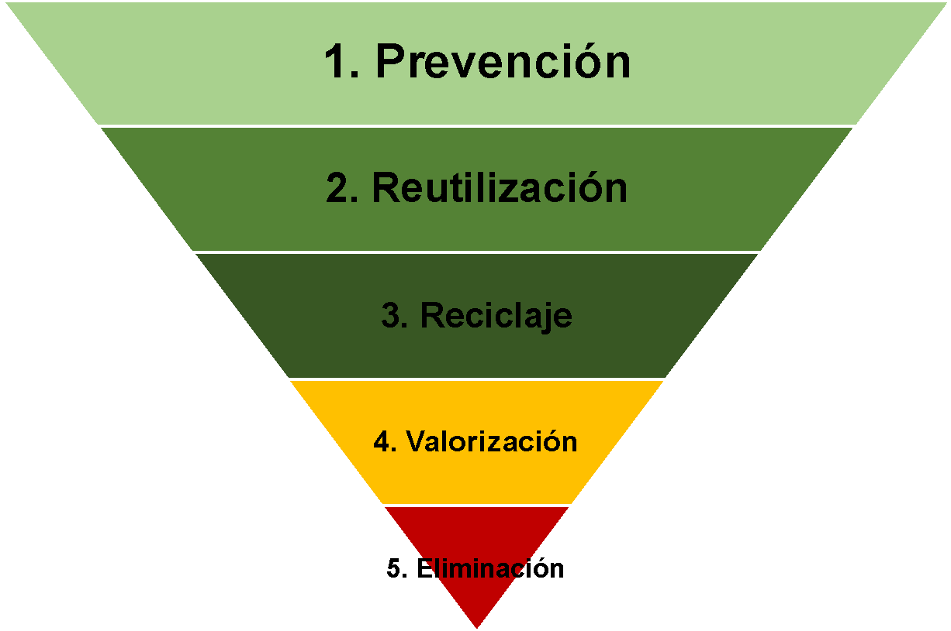

*figura 1: Pirámide de jerarquía de gestión de residuos.*

La jerarquía prioriza incentivar la prevención, la reutilización y el reciclaje como primeras alternativas para el tratamiento de los residuos, lo cual también se conoce como el concepto de las 5R, reducir, reparar, recuperar, reutilizar y reciclar. Las últimas fases de la pirámide son las de valorización y eliminación, donde la primera se refiere a la valorización energética de los residuos, lo cual corresponde a aquellos residuos que pueden ser utilizados como combustible para generación de energía en otros procesos productivos. Respecto a la segunda, corresponde a la disposición de los residuos en rellenos sanitarios, donde los residuos son apilados en un gran espacio que contiene las medidas de seguridad e higiene para prevenir daños a la población y el medioambiente.

### Separación en origen

La separación en origen se basa en asegurar que la disposición de los residuos considere evitar la mezcla de estos, para que se facilite su clasificación en los procesos de tratamiento y disposición final, ya sea para flujos de reciclaje o de tratamiento acorde a normativas vigentes, como la valorización energética o la eliminación.

## SOBRE LA GESTIÓN Y TRATAMIENTO DE RESIDUOS

Se define un residuo como una materia u objeto fuera de uso, cuyo manejo puede implicar un riesgo y cuya eliminación equivale a desperdiciar un recurso. Se pueden clasificar según la fuente o proceso por el cual ha sido generado. Se distinguen dos grandes clasificaciones: residuos industriales y residuos domiciliarios.

### Residuos industriales

Se consideran residuos industriales a todos aquellos que son generados dentro de procesos productivos industriales o que competen a la operación de una empresa.

**Peligrosos**

Un residuo o una mezcla de residuos es peligrosa si presenta riesgo para la salud pública y/o efectos adversos al medio ambiente ya sea directamente o debido a su manejo actual o previsto, como consecuencia de presentar alguna de las características que se definen en el artículo siguiente.

* toxicidad aguda
* toxicidad crónica
* toxicidad extrínseca
* inflamabilidad
* reactividad
* corrosividad

Bastará la presencia de una de estas características en un residuo para que sea calificado como residuo peligroso.

**No Peligrosos**

Residuos que no presentan riesgos según los parámetros mencionados anteriormente, pero que de igual forma provienen de procesos industriales.

### 5.2 Residuos Domiciliarios

Se consideran como residuos domiciliarios todos los residuos generados en contextos de consumo domiciliarios, tales como los generados en oficinas, espacios comunes, cocinas, baños, entre otras situaciones cotidianas.

## 6. CLASIFICACIÓN DE RESIDUOS

En la Tabla 1 se presenta el listado de clasificación de residuos generados por VitaFoods.

|  |  |  |  |  |
| --- | --- | --- | --- | --- |
| **Categoría** | **Tipo de Residuo** | **Lugar de Generación** | **Descripción del residuo** | **Método de disposición y tratamiento** |
| Residuos Industriales | Plásticos | Procesos | Residuos generados en etapas de recepción de materia prima, producción, envasado del producto y mantenimiento de indumentaria. | Se realiza separación al momento de identificar el residuo, son retirados por el personal de la empresa hacia tercero oferente de servicios de reciclaje en caso de cartón y plásticos; para caso de material orgánico (descarte de materia prima) se traslada a tercero para hacer uso de alimentación animal. |
| Cartón | Procesos |
| Orgánico | Procesos |
| No reciclables | Procesos | Se disponen en contenedores de residuos generales y disponen del sistema de retiro privado hacia relleno sanitario. |
| Mantención |
| Residuos Sólidos Domiciliarios | Vidrio | Oficina | Residuos generados en sector de casino, espacios comunes y oficinas, correspondiente a residuos generados de productos de uso cotidiano. | Están dispuestos en contenedores diferenciados, retirados por personal de la empresa hacia punto limpio. |
| Casino |
| Papel | Oficina |
| Cartón | Oficina |
| No reciclables | Oficina | Residuos generados en sector de casino, espacios comunes y oficinas, correspondiente a residuos que no tienen la posibilidad de ser ingresados a sistema de recuperación y valorización. | Se disponen en contenedores de residuos generales y disponen del sistema de retiro privado hacia relleno sanitario. |
| Casino |

## 7. PROCEDIMIENTO EN LA GESTIÓN DE RESIDUOS

* Todo residuo generado debe ser dispuesto en contenedores diferenciados para asegurar su correcta disposición.
* Todo residuo generado deberá ser clasificado y pesado.
* Todo residuo debe ser tratado y dispuesto ya sea esta gestión realizada por personal de la empresa, o por terceros contratados, que cumplan con todos los permisos y autorizaciones sanitarias según las leyes vigentes.

### 7.1 Peligrosos

Los residuos peligrosos serán retirados y gestionados desde las instalaciones de la empresa, a través de un tercero, oferente de servicios de tratamiento de residuos industriales peligrosos. Este tercero puede ser una empresa especializada en el tratamiento de residuos peligrosos, como puede ser un gestor general de residuos peligrosos. El proveedor de estos servicios debe contar con los permisos necesarios, y contar con los siguientes elementos:

1. Permisos sanitarios respectivos para el transporte y acopio de residuos peligrosos, según normativas vigentes.
2. Entregar certificados de disposición final de los residuos, al menos trimestralmente.
3. Llevar un registro de los retiros de residuos que asegure la trazabilidad de estos.
4. Ofrecer un servicio de calidad, que asegure continuidad en los retiros.

### 7.2 No Peligrosos

Los residuos industriales no peligrosos, que puedan ser reciclados serán retirados y gestionados desde las instalaciones de Vitafoods, a través de un tercero, oferente de servicios de tratamiento de residuos industriales para reciclaje. El proveedor de estos servicios debe contar con los permisos necesarios, y contar con los siguientes elementos:

1. Permisos sanitarios respectivos para el transporte y acopio de residuos no peligrosos, según normativas vigentes.
2. Entregar certificados de disposición final de los residuos, al menos trimestralmente.
3. Llevar un registro de los retiros de residuos que asegure la trazabilidad de estos.
4. Ofrecer un servicio de calidad, que asegure continuidad en los retiros.

En el caso de los residuos reciclados que Vitafoods transporte desde la instalación a terceros con autorización sanitaria, estos deben ser registrados de manera interna, en donde se indique la zona en donde se ubique la instalación, el tipo de residuos, materialidad y su peso.

### 7.3 Tratamiento de residuos domiciliarios Reciclables

Los residuos domiciliarios reciclables, serán retirados y gestionados desde las instalaciones de la empresa, a través de un tercero, oferente de servicios de reciclaje. El proveedor de estos servicios debe contar con los permisos necesarios, y contar con los siguientes elementos:

1. Permisos sanitarios respectivos para el transporte y acopio de residuos reciclables, según normativas vigentes.
2. Entregar certificados de disposición final de los residuos bimensualmente.
3. Llevar un registro de los retiros de residuos que asegure la trazabilidad de estos.
4. Ofrecer un servicio de calidad, que asegure continuidad en los retiros.

### 7.4 Tratamiento de residuos domiciliarios No reciclables

Los residuos domiciliarios no reciclables, serán dispuestos en contenedores para ser retirados por el sistema de recolección privada correspondiente a la zona donde se ubican las instalaciones de Vitafoods.

## 

## 8. ACCIONES PARA LA REDUCCIÓN DE RESIDUOS

Las prácticas que a continuación se señalan tienen por objetivo disminuir el impacto ambiental derivado de la generación de residuos y serán aplicadas en todas las etapas del proceso productivo en que la empresa tenga control y, adicionalmente, se insta a todos nuestros socios comerciales a que incorporen en sus estrategias estas u otras acciones que permitan mejorar constantemente el desempeño ambiental y que promuevan un crecimiento económico basado en el uso eficiente y responsable de los recursos naturales.

* Planificar mantenimientos preventivos frecuentes de los equipos que así lo requieran para evitar un desgaste anticipado o desperfectos que disminuya su vida útil o apresuren su obsolescencia.
* Privilegiar la adquisición de insumos y materiales cuyos embalajes posean atributos sustentables y/o circulares como por ejemplo contenido reciclable, que puedan reciclarse, reusarse o devolverse al proveedor.
* Los materiales e insumos que se utilicen en grandes cantidades serán adquiridos en grandes volúmenes para reducir el desecho generado por los embalajes de cada pedido.
* Optar por la adquisición de aquellos insumos, materiales y equipos que ofrezcan una vida útil más larga y que sean de fácil de reciclaje o puedan ser devueltos al proveedor para la gestión de su disposición final.
* Desarrollar campañas de concientización que promuevan no solo la aplicación de métodos de reducción de residuos al interior de la empresa, sino que también en la vida cotidiana de todos los colaboradores de Vitafoods.
* Mantener un registro actualizado de las cantidades de residuos generados en las operaciones para así facilitar el análisis de resultados de esta política.

## 9. MEDICIÓN Y SEGUIMIENTO

Todos los residuos generados, deberán ser registrados y pesados para asegurar el seguimiento de la generación, gestión y tratamiento final. Esta información se deberá recopilar al menos una vez al año, y con detalle de generación mensual, a través de una planilla Excel y con un reporte resumen que explique los resultados anuales y mensuales, considerando recomendaciones.

## 10. ACCIONES Y COMPROMISOS

Se consideran las siguientes acciones y compromisos por parte de VitaFoods:

* Adquirir un compromiso de mejora continua en el desempeño de la gestión de residuos.
* Fomentar la prevención en la generación de residuos, a través del uso eficiente de los recursos.
* Promover la mejora de los hábitos de sus colaboradores en los hábitos entre sus trabajadores en la generación, gestión y disposición de residuos, a través de charlas, capacitaciones y material educativo.
* Promover la preferencia por productos y alimentos que posean empaques con atributos sustentables y/o circulares que puedan ser reciclados o reutilizados, además de una cultura *zero waste* entre todo el personal.
* Apoyar la compra de materias primas de proveedores responsables medioambientalmente, buscando privilegiar aquellas que contengan certificaciones que acrediten estándares de calidad de alto nivel y que generen la menor cantidad posible de residuos.
* Establecer y verificar mensualmente el cumplimiento del registro de residuos para identificar mejoras en el largo plazo.
* Comunicar anualmente a los colaboradores los resultados, metas y avances en materias de gestión de residuos de la empresa, de manera de poder avanzar al cumplimiento de estas.

# MANUAL DE ADQUISICIÓN Y MANTENCIÓN DE EQUIPOS

## 1. INTRODUCCIÓN

Desde la década de los 90 del siglo pasado, la tecnología se ha ido introduciendo en nuestra vida diaria haciéndose cada vez más presente, aumentando considerablemente la adquisición y uso de aparatos eléctricos y/o electrónicos. Estas acciones traen consigo actividades que generan un impacto negativo en el medio ambiente, como el incremento de la actividad productiva para la obtención de materia prima necesaria para la fabricación de los equipos o el incremento de desechos electrónicos, en donde además de poder contener componentes tóxicos son poco valorados.

Lo anterior se ve fuertemente potenciado por obsolescencia tecnológica de los productos y por la “moda rápida”, la cual se caracteriza por la producción en grandes cantidades de equipos que siguen tendencias actuales de una manera constante, lo que influye sobre los consumidores y provoca en muchas ocasiones un uso pasajero de estos equipos a pesar de que podrían continuar su vida útil.

El presente documento busca definir y establecer las políticas de VitaFoods asociadas a la compra y uso de equipos eco amigables, con el fin de mitigar el daño que su adquisición y uso provoca al planeta.

## 2. EQUIPOS

En todos los procesos de cotización, adquisición, compra, arriendo y leasing de equipos, VitaFoods considerará y priorizará trabajar con equipos ecológicos y/o de alta eficiencia energética. Se tomarán en cuenta directrices a la hora de adquirir alguno de los siguientes equipos:

✔ Aire Acondicionado

✔ Ampolletas e iluminación

✔ Aparatos electrodomésticos (Refrigeradores, congeladores, tostadores, hervidores de agua)

✔ Aparatos electrónicos (TV, pantallas, equipos de audio, etc.)

✔ Aparatos informáticos (Impresoras, Scanner, routers, etc.)

**2.1 Etiquetado de Eficiencia Energética en Chile**

Desde 2007 Chile cuenta con un [Programa de Etiquetado de Artefactos domésticos](http://old.acee.cl/576/articles-61364_doc_pdf.pdf) de eficiencia energética, en donde estos aparatos poseen una etiqueta que indica consumo mensual de energía, es decir su eficiencia energética.

En la figura de a continuación podemos observar la etiqueta, la cual posee dos partes fundamentales, la primera corresponde a la escala de códigos de colores y letras, la cual indica el grado de eficiencia. La clasificación va desde el **color verde y la letra A para los equipos más eficientes (los cuales se deben priorizar)**, hasta el color rojo y la letra G para los equipos menos eficientes. La segunda corresponde a un recuadro que contiene datos específicos del equipo.

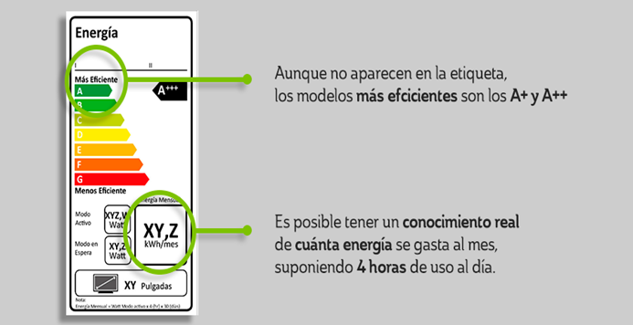

**Figura 2:**  Etiqueta de eficiencia energética.

**2.2 Energy Star**

Este es un programa de la Agencia de Protección Ambiental de los Estados Unidos creado en 1992 para promover el uso de productos eléctricos con consumo eficiente de electricidad, reduciendo de esta forma las emisiones de gases de efecto invernadero y otros contaminantes para el medio ambiente.

Los precios de adquisición de un equipo Energy Star suelen ser muy similares a un equipo sin Energy Star. Además, el consumo de energía durante el uso del equipo es mucho menor en el caso de los equipos Energy Star. [Un computador de escritorio Energy Star consume alrededor de un 57% menos aproximadamente.](https://drive.google.com/file/d/1eqlWmyCYuP4Uor5MqLFPHOj5uffVp-JW/view?usp=sharing) Este menor consumo de energía se traduce en un ahorro monetario para la entidad anualmente.

Por lo que, para los equipos informáticos como ordenadores, impresoras, entre otros se priorizara la adquisición y uso los que posean este sello azul.



|  |
| --- |
| **Figura 2:** Sello Energy Star. |

**3.** **Consideraciones ambientales responsables**

✔ Utiliza tu equipo actual hasta el **final de su vida útil**, que es aproximadamente de 10 años y no compres uno nuevo cada vez que se actualiza la tecnología. La fabricación de los aparatos electrónicos es un proceso que necesita el empleo de una importante cantidad de energía y recursos naturales. Utilizando tu aparato antiguo durante un largo período de tiempo, contribuyes a la reducción de la huella ecológica de este producto.

✔ Si decides comprar un nuevo equipo, **recicla el antiguo** adecuadamente, a través de los puntos limpios que existan en tu localidad. Los equipos electrónicos contienen elementos dañinos para el medio ambiente y la salud humana, como metales pesados, por tanto, deben disponerse de una manera correcta después del fin de su vida útil.

✔ Solicitar que, al momento de la entrega de los productos, los **embalajes** sean en la menor cantidad posible, de **material reciclable** y minimizando la presencia de sustancias que no sean reutilizables.

✔ Se recomienda preferir aquellos **equipos cuyos materiales puedan ser reciclados** cuando termine su vida útil.

✔ Cuando no utilizas tu aparato electrónico, **apágalo y desconecta.** En general, los aparatos que están conectados a la corriente consumen energía, aun cuando se encuentran apagados. En el caso del **televisor, equipo de sonido y otros equipos** que utilizan control remoto, al estar apagados siguen consumiendo alrededor de **30% de la energía** utilizada cuando están encendidos. Este es el consumo que se muestra en la etiqueta de eficiencia energética del producto y se denomina consumo en modo “stand-by” o “en espera”.

✔ Lo mismo sucede con los **cargadores de teléfonos celulares**. Así que **desconéctalos** cuando no los estes usando.

✔ **Usa zapatillas eléctricas** en tus artefactos que consuman energía en espera (stand by). Así aprietas un solo botón para desconectarlos cuando no se estén utilizando. Además, compra zapatillas en el mercado formal y certificados por la Superintendencia de Electricidad y Combustibles (SEC).

✔ **No compres la pantalla más grande, sino la que se ajuste a tus necesidades y el espacio disponible.** En los últimos 10 años el tamaño de las pantallas de los televisores se ha duplicado. Mientras más grande sea el televisor, más energía consume.

✔ Elige televisores **LED** ya que son mucho más eficientes que la tecnología fluorescente que se utiliza en las LCD. Además, tienen una **calidad de imagen mucho mejor**.

✔ Elige siempre ampolletas e iluminación LED. Esta puede alcanzar ahorros de hasta un **90%** y su duración es **50** veces **mayor**.

✔ Mantén limpias las ampolletas, tubos fluorescentes y sistemas de iluminación. Así podrás mejorar la calidad lumínica de un ambiente.

✔ **Reduce el brillo predeterminado de tu televisor y computador**: bajando el brillo, puedes bajar el consumo energético.

✔ **Preferir los equipos de impresión** que dispongan de la función de impresión por ambas caras, que puedan utilizan cartuchos remanufacturados, entre otras **alternativas funcionales e innovadoras.**

✔ Cuando uses **aire acondicionado**, **no ajustes el termostato a una temperatura más baja de lo recomendado** (24 °C), porque no enfriará más rápido y será un gasto innecesario de energí­a. Para mantener el confort al interior, regula el termostato.

✔ Realiza mantenciones periódicas a los equipos de calefacción, ya que esto mantiene su rendimiento y vida útil en el tiempo.

✔ Para que el **refrigerador** no pierda la temperatura, **ábrelo sólo lo necesario y por el menor tiempo posible**. Recuperar temperatura gasta más energía. Lo mismo pasa al introducir alimentos calientes.

✔ Si manejas, **aprende formas de conducción eficiente** para ahorrar combustible. Se recomienda revisar el sitio [www.conduccioneficiente.cl](http://www.conduccioneficiente.cl/)

**4.**  **Vehículos**

Para la adquisición y/o arriendo de vehículos, se deberá priorizar aquellos de baja emisiones de dióxido de carbono (CO2), entendiendo este concepto como a todo vehículo livianos y mediano que no supere los siguientes niveles [gCO2/km]:

**Tabla 1:** Niveles de [gCO2/km] por tipo de carrocería.

|  |  |
| --- | --- |
| Carrocería | [gCO2/km] |
| Hatchback | 140 |
| Sedan | 160 |
| Station wagon y SUV | 190 |
| Furgón y minibús | 190 |
| Camioneta | 210 |

Este valor se puede encontrar a través de la página web [https://www.consumovehicular.cl](https://www.consumovehicular.cl/), en donde además podemos encontrar la etiqueta con toda la información relacionada a la eficiencia energética de vehículos livianos y medianos.

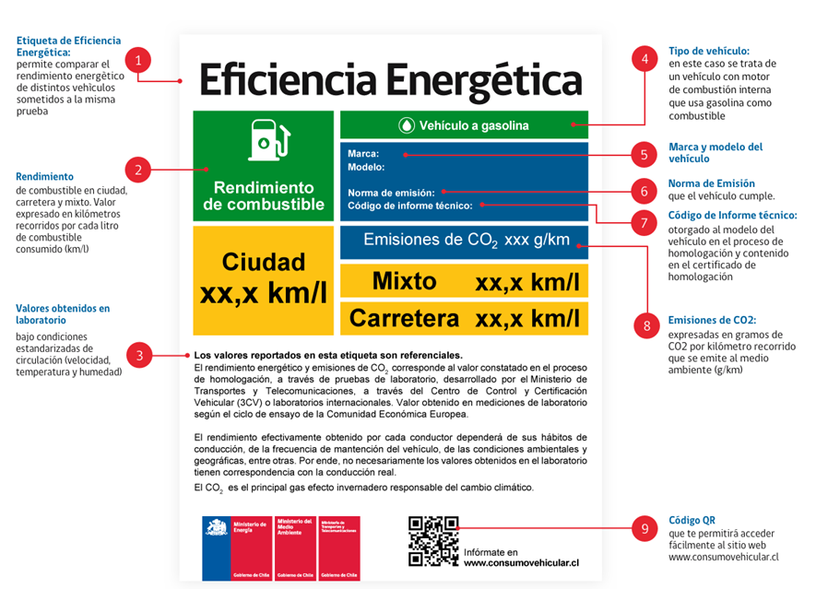

**Figura 3:** Etiqueta eficiencia energética de vehículos livianos y medianos.

# MANUAL DE ENVÍO RESPONSABLE

## 1. ANTECEDENTES

VitaFoods, en línea con su compromiso de contribuir con un desarrollo sostenible que reduzca el impacto ambiental, incremente el bienestar social y que permita un progreso económico estable y sostenido en el tiempo, ha implementado una serie de medidas y prácticas que permitan alcanzar las metas de sostenibilidad que se han establecido para la empresa.

## 2. OBJETIVOS

Considerando el alto aporte del transporte en la emisión de gases de efecto invernadero, en VitaFoods hemos elaborado esta política de planificación y gestión eficiente del transporte con objeto de reducir las emisiones de gases de efecto invernadero producidas por la generación de CO2 y otros contaminantes durante el transporte de nuestros productos, materia primas e insumos.

## 3. ALCANCE

La Política de Envío Responsable cubre todas las operaciones de traslado de productos, materia prima e insumos que sean directamente realizadas por VitaFoods

## 4. PRÁCTICAS

A continuación, se describen prácticas que contribuyen en el uso eficiente de combustibles y por consiguiente con la reducción de las emisiones de gases de efecto invernadero. La ejecución de estas prácticas es simple y de carácter obligatorio.

**Maximizar la ocupación media de los camiones:** En lo posible se aprovechará al máximo el espacio del transporte a utilizar, utilizando en lo posible la capacidad máxima del transporte. Se espera que esto permita disminuir el número de viajes realizados y con ello las emisiones asociadas.

**Reporte y monitoreo de consumos y distancias recorridas:** para evaluar la efectividad de estas prácticas se requiere que el conductor registre los datos de los traslados en la planilla de control de kilometrajes y consumos con una periodicidad mensual en donde se indique el tipo de transporte, descripción de este (patente, modelo, u otro), distancia recorrida (origen-destino) y/o el consumo de combustible para transportistas adheridos a programa Giro Limpio.

**Selección de rutas convenientes:** antes de comenzar el viaje se deben determinar las rutas más eficientes para el transporte, para esto se deben considerar diversos factores, el más importante es la selección de la ruta más corta, sin embargo, no se deben obviar otros factores como la congestión vehicular y la calidad del camino. Estas características se pueden fácilmente evaluar mediante aplicaciones de *smartphone* como *Google Maps* u otras herramientas.

**Control de la velocidad máxima:** al circular en carreteras la recomendación es utilizar la marcha más alta posible que es la que ofrece el mejor rendimiento para altas velocidades, sin embargo, se debe considerar que para llegar a velocidades de 90 km/h o más se requiere acelerar el motor por sobre el rango económico (2.000 rpm).

**Mantenimiento y control del estado de los vehículos:** aspecto indispensable para asegurar el correcto funcionamiento y mejorar la disponibilidad de la flota de vehículos. Un mantenimiento inadecuado o infrecuente podría provocar un aumento en el consumo de combustible lo que a la vez genera un aumento de las emisiones de gases de efecto invernadero, aplicable solo a transportistas adheridos a Giro Limpio que representan el 50% de las cargas en temporada alta. Es por todo lo anterior que se establece inspeccionar con frecuencia los siguientes elementos:

* **Niveles de líquidos:** aceite de motor, agua de refrigeración y líquido de la dirección asistida.
* **Sistema de frenos:** presión de aire de frenos y purgado del agua de condensación
* **Control de filtros:** el estado de los filtros de aceite, aire y combustible tiene repercusión directa en el consumo de este último.
* **Estado de los neumáticos:** una reducción de la presión de los neumáticos en 28 psi genera un aumento del consumo de combustible en un 2% y disminuye su vida útil en un 15%, por tanto, se debe chequear con frecuencia que la presión de los neumáticos coincida con la recomendada por el fabricante

## 5. IMPLEMENTACIÓN, SUPERVISIÓN Y ACTUALIZACIONES

La Política de gestión y planificación eficiente del transporte de VitaFoods es un documento que expone el compromiso voluntario y permanente de la empresa con un desarrollo responsable de sus impactos hacia el medioambiente. Las prácticas que aquí se reseñan han demostrado contribuir en el uso eficiente del combustible y por tanto la implementación es fundamental para disminuir los impactos que el transporte de cargas genera en el medianamente, es por esto por lo que se ha designado a **Jefatura de transporte** como responsable de supervisar el cumplimiento de lo estipulado.

Cabe señalar que esta política está sujeta a modificaciones y actualizaciones conforme se visualicen nuevas prácticas u oportunidades para mejorar el desempeño ambiental de VitaFoods.